## 图集优化文档

优化前效果：

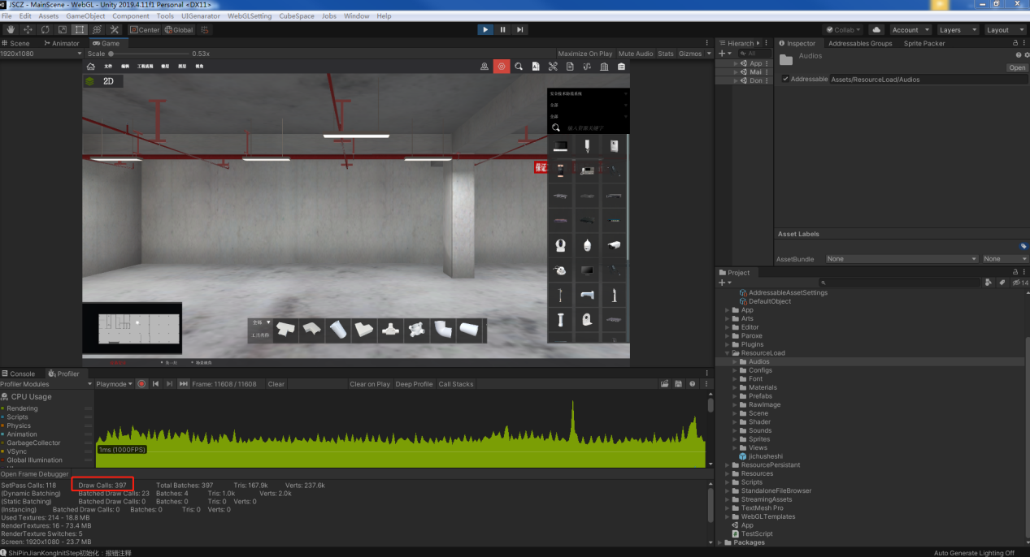

DrawCalls：397

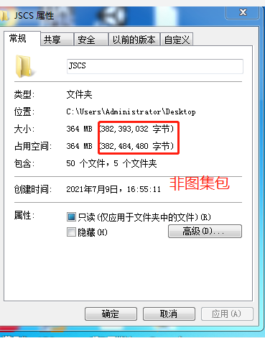

包体大小：364M。

优化后：

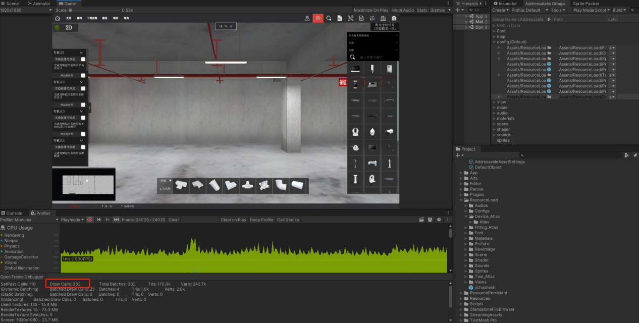

DrawCalls：332

包体大小：

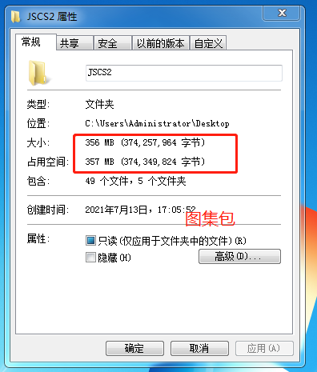

包体大小：357M。

一：图集的创建

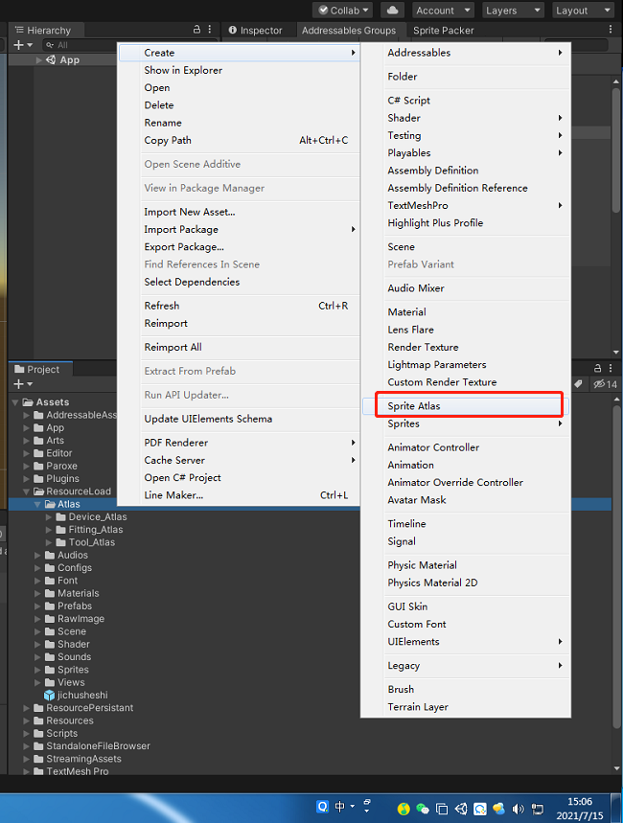

在需要创建图集的文件夹下，如图，选择SpriteAtlas

二：将图片加入至图集

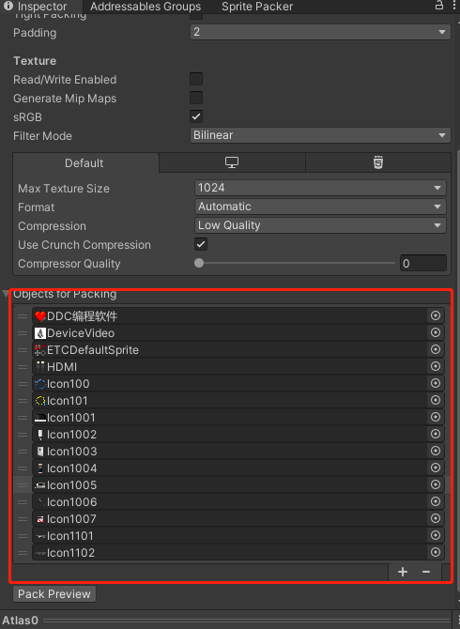

选中要加入图集的图片，直接拖入即可。点击PackPreview生成图集浏览图片。

注意：

Compression选择LowQuality。

勾上UseCrunchCompression.

CompressorQuality:0

以上操作是设置图集的压缩，可以缩小图集的大小。

三：添加至AddressablesGroups

讲添加到图集后的图片移出AddressablesGroups，不可删除。将所有的图集单独存放在一个文件夹如图，因为需要设置Label，后来需要用代码通过Label来找图集

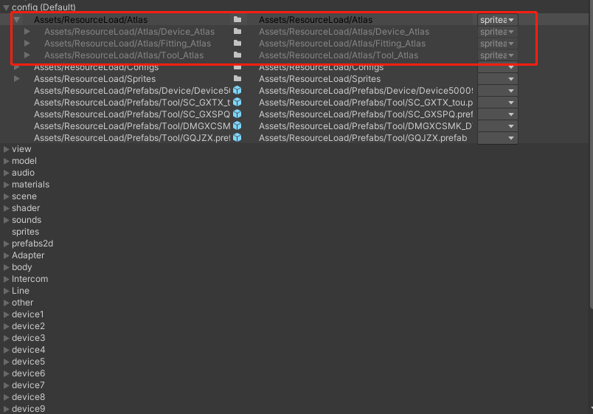

四：将原来加载方式改为图集

图集需要引用“UnityEngine.U2D”

Labels需要与AddressablesGroups中设置的相对应。

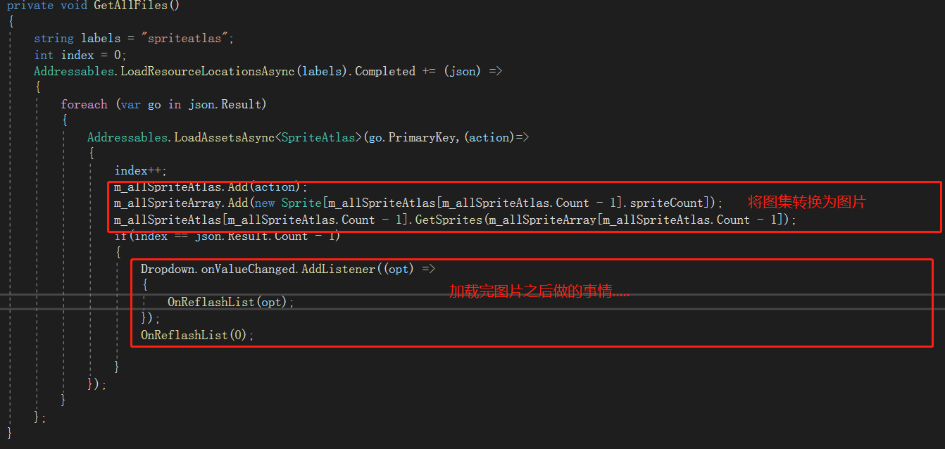

替换代码

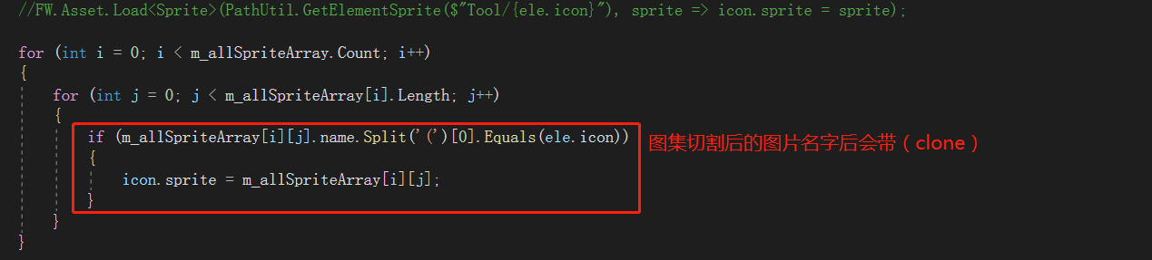

图集切割图片后，图片后面会带有（clone），所以做了一次字符串切割的操作